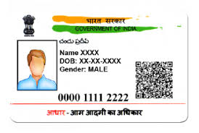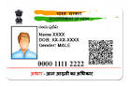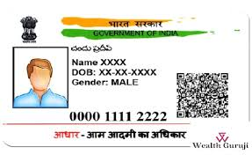

B

NNAME-GARIMA

DOB-XX.XX.XXXX

GENDER-FEMALE

0000 1111 2222

000000